Diagrama de Clases – Vending
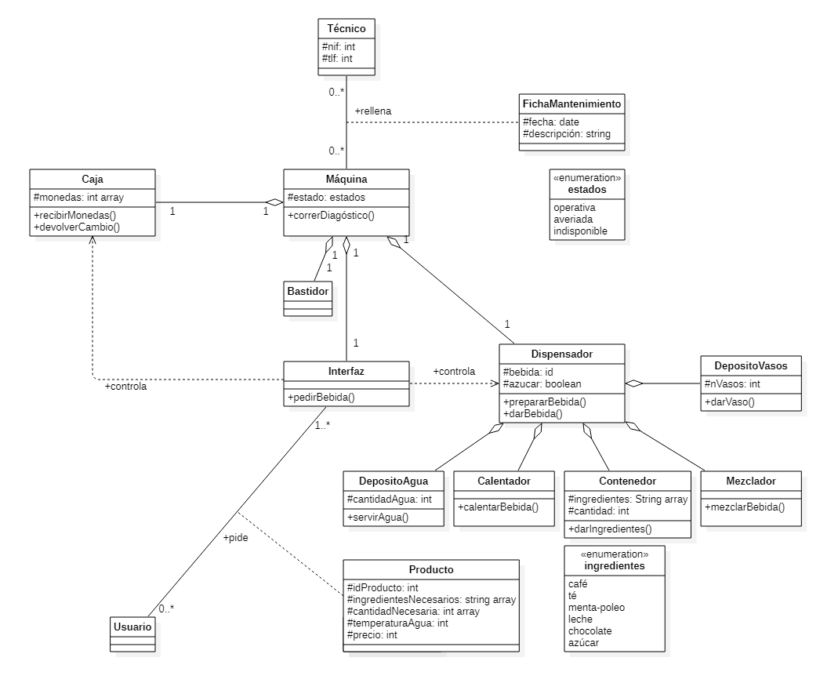
- Producto lo he metido como clase asociada (un usuario pide un producto) para que se envíe toda la información pertinente del producto a los distintos componentes que la requieren (precio a caja y cómo prepararlo al dispensador).
- Al ser una máquina lo he puesto todo como agregación y no composición porque se puede separar por piezas (quien compraría un depósito de agua usado no lo sé, pero se puede separar).
- Las enumeraciones no están conectadas pero estan cerca de donde son necesitados.
- En máquina tenemos la variable estado de tipo ENUM estados
- El método prepararBebida() es el que gestiona los distintos componentes del dispensador y al que le llegan los atributos de la clase Producto. No he modelado toda la comunicación interna del dispensador por mantener la legibilidad del diagrama.
- Tanto el Bastidor como el Usuario son clases vacías porque no necesitamos guardar ninguna información suya en lo referente a esta práctica. Podríamos decir que cada pieza de la máquina tiene un id que la identifica pero en nuestro caso no aporta nada.

